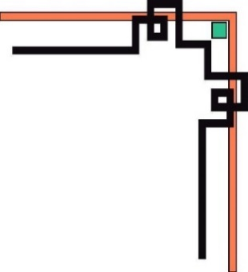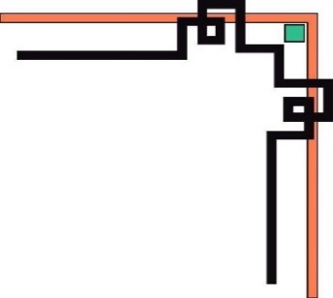

**TRƯỜNG ĐẠI HỌC KHOA HỌC TỰ NHIÊN**

**KHOA CÔNG NGHỆ THÔNG TIN**

  

Đồ án 2

CƠ SỞ TRÍ TUỆ NHÂN TẠO

**LOGIC BẬC NHẤT**

**Học kỳ I   
Năm học: 2018- 2019**

Mục lục

Mục lục 2

1 CHƯƠNG I: MỞ ĐẦU 3

1.1 Giới thiệu nhóm và phân công công việc 3

1.2 Mô tả đồ án 3

2 CHƯƠNG II: GIỚI THIỆU ĐỒ ÁN 3

2.1 Thời gian thực hiện 3

2.2 Các bước thực hiện đồ án 4

2.3 Bảng phân công công việc: 4

3 CHƯƠNG III: NỘI DUNG ĐỒ ÁN 6

3.1 Sơ đồ UML 6

3.2 Lớp Form 8

3.3 Lớp Controller 10

3.4 Lớp ShapeFactory 12

3.5 Lớp SerializeProp 12

3.6 Lớp Shape 13

4 CHƯƠNG V: ĐÁNH GIÁ VÀ TỔNG KẾT QUÁ TRÌNH 15

4.1 Đánh giá hoàn thành đồ án 15

4.2 Demo sản phẩm 17

5 TÀI LIỆU THAM KHẢO 21

# **MỞ ĐẦU**

## Giới thiệu nhóm và phân công công việc

* Số thành viên: 2 người

|  |  |  |  |
| --- | --- | --- | --- |
| STT | MSSV | Họ và tên | Email |
| 1 | 1612052 | Phạm Minh Chiến | [1612052@student.hcmus.edu.vn](mailto:1612052@student.hcmus.edu.vn) |
| 2 | 1612362 | Trần Văn Lượn | [1612362@student.hcmus.edu.vn](mailto:1612362@student.hcmus.edu.vn) |

## Mô tả đồ án

* Tìm hiểu các đặc điểm của môi trường lập trình Prolog.
* Dùng Prolog để xây dựng cơ sở tri thức sao cho tồn tại nhiều dnagj quan hệ cấp bậc giữa các đối tượng.
* Xây dựng chương trình suy diễn logic bằng cả ba phương pháp suy diễn: suy diễn tiến, suy diễn lùi và hợp giải.

# GIỚI THIỆU ĐỒ ÁN

## Thời gian thực hiện

* Đồ án bắt đầu từ ngày 14/11 đến 27/11/2018.

## Các bước thực hiện đồ án

* Bước 1:
* Bước 2:
* Bước 3:
* Bước 4:
* Bước 5:

## Bảng phân công công việc:

|  |  |  |
| --- | --- | --- |
| Công việc | Người phụ trách | Mức độ hoàn thành |
|  |  | 90% |
|  |  | 90% |
|  |  | 100% |
|  |  | 100% |
|  |  | 100% |
|  |  | 100% |

# NỘI DUNG ĐỒ ÁN

## Làm quen với công cụ Prolog

## Yêu cầu 1: Tìm hiểu ngôn ngữ Prolog.

## (Viết báo cáo về các đặc điểm chính của ngôn ngữ. Cần đưá rá nhiều ví dụ minh họa, liên hệ với kiến thức về logic bậc nhất đã học. Khuyến khích sử dụng nhiều hình ảnh và ví dụ minh họa. Báo cáo tối thiểu 05 trang, định dạng tráng tuân theồ quy định đồ án.)

## Yêu cầu 2: Tìm hiểu ngôn ngữ Prolog.

## Xây dựng cơ sở tri thúc với công cụ Prolog

## Cài đặt hệ thống suy diễn logic bằng ngôn ngữ lập trình

# KẾT QUÁ TRÌNH

## Đánh giá hoàn thành đồ án

|  |  |  |  |
| --- | --- | --- | --- |
| Chức năng | Yêu cầu | Đã hoàn hành | Mức độ hoàn thành |
|  |  |  |  |
|  |  |  |  |
|  |  |  |  |
|  |  |  |  |
|  |  | | |
|  |  | | |

## Demo sản phẩm

# TÀI LIỆU THAM KHẢO

--Hết--